现场作业标准化与合理化改善
--一线员工作业管理的标准化

【课程背景】
制造的品质、效率、安全是由每个岗位的品质、效率、安全来保证的，可我们的每个岗位员工作业中经常存在以下问题：
◆ 员工作业问题或错误频发，影响了效率、品质与安全
◆ 作业标准关键点缺乏、描述难以理解、与现场脱节
◆ 每个师傅教的内容、教的方法不一样
◆ 写的、教的、做的三者不一致
◆ 对作业中的浪费视而不见
◆ 员工培训的周期长
◆ 教导过程中出现员工消极抵触
◆ ……
如何有效解决现场写的、教的、做的不一致的现象；如何有效推动现场标准化作业的执行，让作业指导书真正发挥作用；如何将标准作业与作业教导相结合，提升教导质量与效率，并保证教导的一致性；如何有效发现现场作业的改善机会，不断改善现场作业，推动现场绩效的达成？
特别推出的全新课程《现场作业标准化与合理化改善》将给您带来最佳解决方案，基于多年宝贵的制造业培训与咨询经验，我们特别总结了相关的方法论和实用工具，并已在多家企业进行推广和运用，效果得到了一致认可，我们将带领您共同探讨现场作业标准化与合理化之道，期待您的参与！
【培训收益】
◆ 夯实一线员工作业的管理基础，为工厂的品质、效率、安全保驾护航
◆ 学习如何精准、快速的做好现场教导，保证员工对标准作业的掌握
◆ 学习如何制定技能矩阵和训练计划表，系统推进现场教导工作
◆ 学习在员工不同阶段，如何及时纠正员工错误，避免现场问题频发
◆ 学习如何发现改善点，推动标准作业的合理化
◆ 掌握作业平衡的方法，减少因作业改善而导致的现场效率损失和作业浪费
【课程大纲】 课时2天，每天6小时，共12小时
第一部分：作业标准化 --此模块课时7.5 H
第一课、作业标准制定 --课时1.5 H
◆ 作业标准的格式
◆ 作业标准中经常存在的问题
◆ 作业标准问题的后果
◆ 如何有效的分解主要步骤
◇ 何为主要步骤
◇ 主要步骤描述的要求
◇ 如何分解主要步骤
◇ 每个主要步骤拍照片的要点
◆ 如何有效的分解要点与理由
◇ 何为要点：寻找要点的三要素
◇ 寻找要点的原则
◇ 要点描述中经常易犯的错误
◇ 如何分解要点与理由
◆ 示范1（可拿学员的案例实战）
第二课、作业标准教导 --课时3 H
◆ 何人需要教导
◆ 何时需要进行员工教导
◆ 作业标准教导容易出现的问题
◆ 角色扮演：作业标准教导
◆ 作业标准教导的方法
◇ 教导四个阶段
◇ 每个阶段的步骤
◇ 每个步骤要做的理由
◆ 作业标准教导的相关资源
◆ 动手演练：作业标准教导实践
第三课、员工作业熟练掌握之前，如何有效纠正出现的问题--课时1.5 H
—作业问题纠正技巧
◆ 角色扮演：如何对员工进行纠正？
◆ 批评与纠正的区别
◆ 纠正的误区
◆ 如何提升员工改变错误的意愿
◆ 纠正的BEST技巧
◆ 员工错误的不同阶段的处理方法
第四课、培训计划如何配合生产计划，员工技能配如何合生产需要--课时1.5 H
—作业技能矩阵与训练计划
◆ 作业技能矩阵与训练计划表的八步骤
◆ 每个步骤的要点与理由
◆ 员工技能评价的方法
第二部分：作业合理化 --此模块课时4.5 H
第五课、员工作业熟练，仍然问题频发怎么办？ --课时1.5 H
-作业问题分析与解决技巧
◆ PDCA循环
◆ 案例研讨与分析
◆ P阶段
◇ 明确作业问题
◇ 改善目标制定原则与方法
◇ 分析根本原因
◇ 寻找改善对策
◇ 方法的易做性与易查性
◆ D阶段
◆ C阶段
◇ 检查的内容
◇ 检查内容之间的逻辑关系
◇ 检查与执行力的关系
◆ A阶段
第六课、作业标准的优化 --课时3 H
-员工作业是有流程的，每个细节的流程不一定是最优的，有很多问题点和改善点，找问题点和改善点不能仅依靠经验，有背后的逻辑和方法
◆ 作业改善导入
◇ 作业沙盘介绍与实操
◇ 练习：作业问题寻找与改善
◇ 作业改善故事分享
◇ 作业改善的四阶段法介绍
◆ 作业改善第一阶段--作业分解
◇ 分解作业的目的与意义
◇ 分解作业应注意的问题
◇ 作业分解表说明
◇ 如何描述作业细节与摘要
◇ 第一阶段作业分解表填写
◆ 作业改善第二阶段—作业细节提问
◇ 如何寻找每个作业细节的想法—提问
◇ 六个重要的提问
◇ 提问的顺序
◇ 提问应注意的事项
◇ 第二阶段作业分解表的填写
◆ 作业改善第三阶段—构思新方法
◇ 去除/合并/重组/简化与六问的关系
◇ 作业细节去除/合并/重组/简化的顺序
◇ 作业改善简化的四项基本原则
◇ 第三阶段作业分解表的填写
◆ 作业改善第四阶段--实施新方法
◇ 新方法实施应注意的事项
◇ 制作改善提案的要点
◆ 如何减少岗位优化后，因为岗位作业效率不均而导致的浪费？
—班组作业的平衡化画优先图
◆ 决定工序的周期时间CT
◆ 确定理论工位数
◆ 排程规则
◆ 排程
◆ 计算线体的平衡率
【主讲老师】：
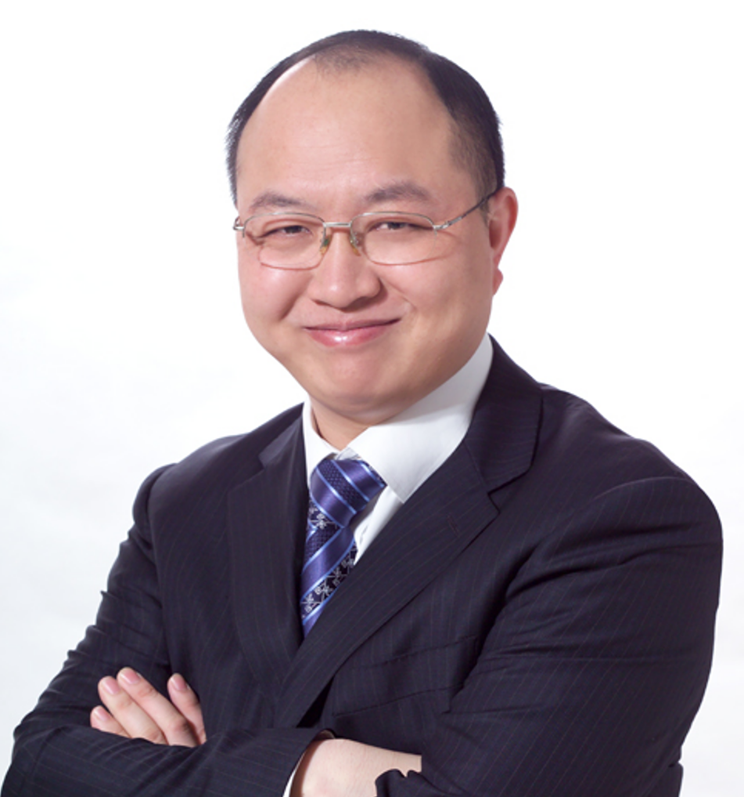
黄 杰
擅长领域：
管理顾问、高管教练。精益管理与企业运营系统改善。精益生产与成本控制，标杆精益现场打造。人才复制与培育，班组管理与班组建设，中基层管理干部培养训练。

黄杰老师是精益管理与运营人才培育训练方面的专家，先后在国企、中日合资企业、日资企业担任中高层管理职位二十余年。近十几年一直以管理顾问/培训咨询/辅导落地的形式，帮助企业进行精益制造、标杆精益现场打造、管理变革和中基层管理干部队伍培养训练。目前担任多家企业的管理顾问，比如天康生物、沂州集团、金雷股份等。以结果和管理有效性为导向，注重工具、方法，策略，措施与实际情况相结合，采用底层逻辑系统地帮助企业解决实际问题，追求对企业运营管理产生实际效果。帮助企业经营管理者做出正确的决策，交付高效的工作成果。协助企业提升整体运营系统效率，获得稳定的利润回报。
黄杰老师坚持以“实用、实效、实战”为基本指导原则，从实战落地出发、从问题解决出发、从业绩突破出发，基于公司战略目标的实现，赋能销售与高效运营管理为手段。课程内容学员听得懂、记得住、练得会、用得了。课程内容落地快、实际效益转换快。通过培训课程+辅导落地方式系统赋能管理者。包括：中车集团、吉利汽车、蔚来汽车、通用汽电器、戴姆勒奔驰、丰田汽车、西门子、ABB、NEC、日立、三星电子、宝武钢、万华化学、科兴生物、南方电网、大唐集团、国家能源集团等。课程的启发性、实用性、转化性、落地性被广泛认同。
黄杰老师出版的书籍与管理光盘：
管理光盘：《如何做一名出色的现场主管》、《5S管理实战》、《员工职业化训练》
管理书籍：《赢在中层》、《图解成本管理一本通》、《图解现场管理一本通》、《图解质量管理一本通》、《图解安全管理一本通》、《图解效率管理一本通》、《班组长如何管现场》、《班组长如何控成本》、《班组长如何保安全》、《班组长如何促交期》、《班组长如何抓质量》、《全国中等技校---班组长实用培训教程》等等
联系黄杰：
手机/微信：13801106828 官方网站：www.huangjie365.cn
QQ号码： 517612468 邮箱地址： 517612468@qq.com

